**6 Разработка и моделирование системы КУРСОВОЙ ОРИЕНТАЦИИ** МНМП «Барабулька»

Представлено решение прикладной задачи, решение которой необходимо для достижения цели разработанной системы, такой как коррекция измерений, осуществляемых системами управления роботами на базе инерциальных mems-датчиков и алгоритмов нелинейной фильтрации. Разработана программная имитационная модель робота и представлены результаты вычислительных экспериментов, произведенных на ней, которые служат основой для выбора оптимальных сценариев работы системы, дают возможность адаптивно учитывать пространственно-временную изменчивость среды.

Keywords—intelligent autonomous surface robots, data mining, intelligent systems, anomaly detection, decision support system

Разработка систем мониторинга водной среды прибрежной и шельфовой зон моря является актуальной задачей обеспечения экологической безопасности и океанологии, оказывающей значительное экономическое влияние на рекреационные регионы и качество жизни человека в целом [1–4]. Возможность выявления аномальных состояний водной среды, регистрацией ключевых для решения задачи мониторинга параметров , собираемых с необходимой временной периодичностью, требуемым шагом пространственной сетки и применением интеллектуальных средств анализа данных [5, 6]. Адаптационный процесс мониторинга включает в себя следующие этапы, выполняемые в реальном времени [7]:

Работа направлена на разработку ряда математических моделей и алгоритмов, которые должны лечь в основу построения распределенной роботизированной системы оперативного мониторинга водной среды, позволяющей оперативно выявлять аномальности протекающих в ней процессов.

Математическая модель, используемая в настоящей работе реализована с помощью одношагового метода Эйлера. Данный метод обладает известными недостатками, но они нивелируются простотой и малым количеством вычислительных операций.

Математическая модель МНМП «Барабулька» как объекта, разработана с применением классической Ньютоновской механики твёрдого тела. Движение МНМП «Барабулька» обусловлено двумя основными составляющими сил - силы, создаваемой движителем F и силы сопротивления D. Тогда ускорение, получаемое телом согласно II-му закону Ньютона составит:

 (1)

Сила тяги, создаваемая движителем в математическая модель задается оператором или управляющим воздействием, формируемым САУ.

Сила сопротивления рассчитывается в соответствии с формулой гидродинамического сопротивления:

 (1.2)

где, Сx - коэффициент лобового сопротивления МНМП «Барабулька»

ρ - плотность среды

V - скорость движения МНМП «Барабулька»

S - площадь поперечного сечения МНМП «Барабулька» набегающему потоку

знак «-» показывает, что сила сопротивления всегда направлена в противоположную от направления движения сторону.

Согласно методу Эйлера интегрирование моделируемой скорости БНА осуществляется численным методом:

 (1.3)

где, Vt - скорость МНМП «Барабулька» в данный момент моделируемого времени

Vt-1 - скорость МНМП «Барабулька» в предыдущий момент моделируемого времени

dt - шаг интегрирования математической модели.

Шаг интегрирования dt в разработанной математической модели возможно изменять.

Аналогично происходит интегрирование координаты в новый момент моделирования.



Рисунок 1.1 Одношаговый метод Эйлера

 (1.4)

Как математическая модель, так и его реальный прототип двигается по поверхности, то, фактически, задача моделирования движения сводится к движению на плоскости, поэтому при изменении направления движения (курса) необходимо учитывать проекции вектора скорости на оси глобальной системы координат.



Рисунок 1.2 Проекции скорости МНМП «Барабулька» в глобальной системе координат

 (1.5)

 (1.6)

где, yaw - угол направления движения МНМП «Барабулька» в глобальной системе координат

Набор датчиков устанавливается на борту МНМП «Барабулька» предназначена для изучения поведения беспилотных надводных устройств (БНУ) в различных режимах работы, разработки законов управления и программного обеспечения для систем управления, и для отработки конструкторских решений БНУ. Разработка может быть использована для обследования водоемов, в которые традиционные плавсредства нецелесообразно или дорого доставлять - мелкие водохранилища, пруды охладители АЭС, устья бухт, в которых вероятна сезонная изменчивость дна и требующая периодического контроля.

Для разработки системы измерения курсовой ориентации использовался МЭМС-магнитометр HMC5883L, так как его небольшие размеры, позволяют легко интегрировать его в систему навигации малогабаритных беспилотных морских аппаратов.

Магнитометр представляет собой устройство для измерения составляющих магнитного поля по трем осям X, Y и Z.

Для вычисления курса беспилотного аппарата необходимо рассчитать угол ϕ (рисунок 6.2). Для этого необходимо провести математическую обработку данных магнитометра.

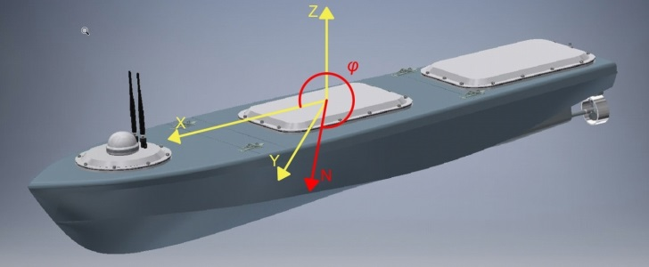

Рисунок 6.2 – Беспилотный аппарат

При применении магнитометров в составе сложных устройств возникают дополнительные магнитные поля и на датчик действуют помехи, искажающие его показания.

Существуют два типа искажений, действующих на компас. Первое называется искажением твердого железа (Hard Iron Distortion). Оно по своей природе является аддитивным, то есть к изначально измеряемому полю добавляется дополнительное, создаваемое постоянным магнитом. При неизменной ориентации такого магнита относительно датчика, смещение, вносимое им, будет также неизменно. Для компенсации такого типа воздействия необходимо устранить смещение данных относительно начала координат (рисунок 1а).

Ко второму типу относится искажение мягкого железа (Soft Iron Distortion). Оно создается посторонними предметами, искажающими уже имеющееся магнитное поле. Например, предметы, выполненные из пермаллоя, никеля и т.п., не создают своего магнитного поля, но изменяют форму поля, измеряемого датчиком (рисунок 1б).

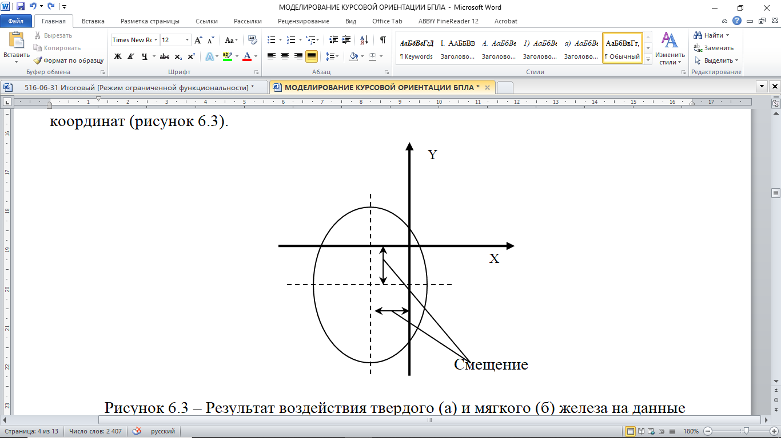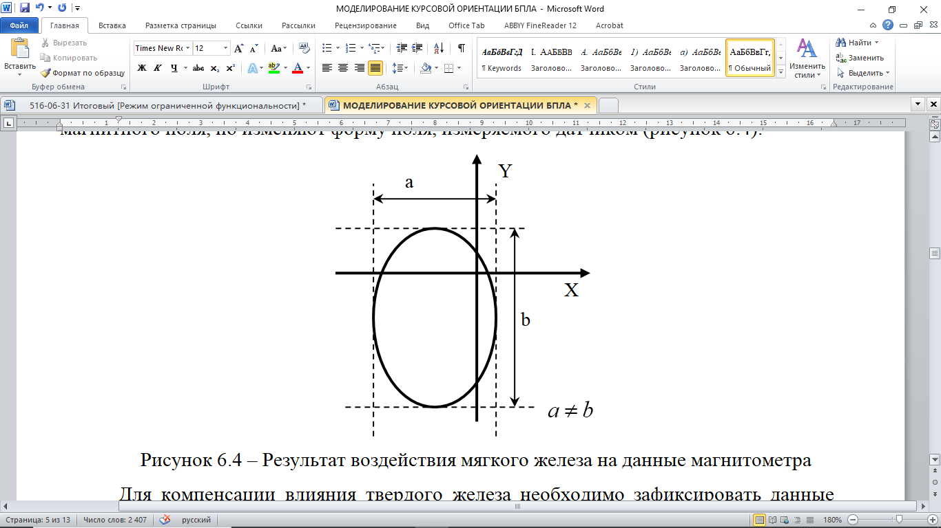

а б

Рисунок 6.3 – Результат воздействия твердого (а) и мягкого (б) железа на данные магнитометра

Для компенсации влияния твердого железа фиксируем данные датчика в трех плоскостях координат. В начале процедуры устранения искажений датчик располагается горизонтально, и вокруг вертикальной оси совершается, как минимум, один полный оборот. Аналогичные действия совершаются в двух других плоскостях. Затем выделяются точки, имеющие максимальное и минимальное значение по осям X, Y и Z. Найденные значения максимумов и минимумов используются для нахождения коэффициентов смещения нуля:

 (6.1)

где kCX,kCY, kCZ – коэффициенты смещения нуля по осям X, Y и Z;

Xmax, Xmin, Ymax, Ymin, Zmax, Zmin – максимальные и минимальные значения по осям X, Y и Z.

Через найденные коэффициенты и изначально полученные данные (X, Y, Z) можно выразить скорректированные по методу компенсации твердого железа величины по осям X, Y и Z:

 (6.2)

где XC, YC, ZC – скорректированные значения по осям X, Y и Z;

X, Y, Z – корректируемые данные, полученные с датчика.

Для проведения компенсации необходимо найти диаметры по каждой оси, используя формулу (6.3), и определить максимальный из них:

 (6.3)

где dx, dy и dz – диаметры по осям X, Y и Z;

Xmax, Xmin, Ymax, Ymin, Zmax, Zmin – максимальные и минимальные значения по осям X, Y и Z.

Масштабные коэффициенты, которые необходимы для дальнейшего преобразования формы окружностей, определяются по формуле (6.4):

 (6.4)

где kx, ky и kz – коэффициенты масштабирования по осям X, Y и Z;

dmax – максимальный диаметр.

Найденные коэффициенты умножаем на каждый соответствующий элемент массива данных, получаем исправленные значения:

 (6.5)

где XC, YC, ZC – скорректированные значения по осям X, Y и Z;

X, Y, Z – корректируемые данные, полученные с датчика.

Результат компенсации можно видеть на рисунке 6.

На рисунках 6.7 и 6.8 приведены трехмерные графики до и после компенсации влияния мягкого и твердого железа.

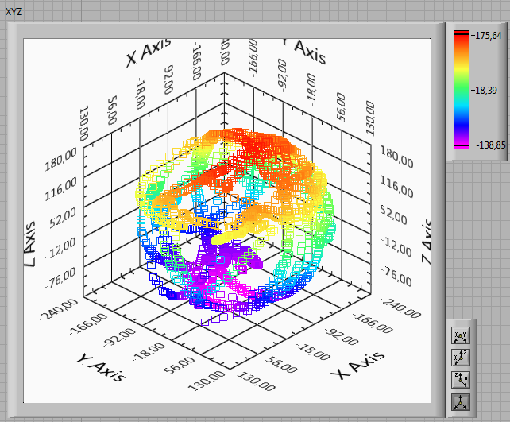

Рисунок 6.7 – График до компенсации влияния мягкого и твердого железа

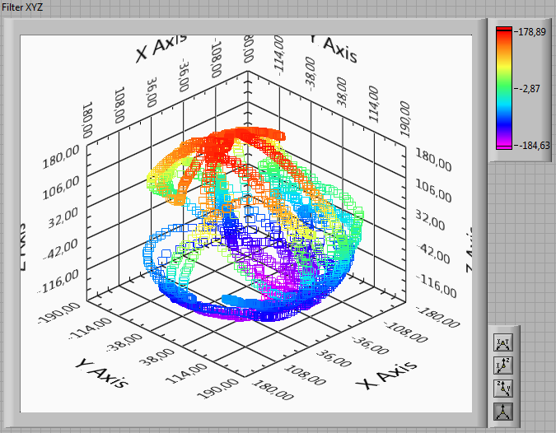

Рисунок 6.8 – График после компенсации влияния мягкого и твердого железа

После того как данные полученные с датчика скорректированы можно воспользоваться формулой для определения направления относительно магнитного поля Земли. Для этого, при условии горизонтального расположения платформы, необходимо считать данные с выходных регистров осей X и Y, а затем вычислить арктангенс угла в соответствии с формулой (6):

 (6.6)

В данной формуле арктангенс умножается на 180° и делиться на число π для перевода курса беспилотного аппарата в градусы.

Необходимо также учитывать и то, что существует отличие между географическим и магнитным севером, называемое магнитным склонением.

Значение магнитного склонения для г. Севастополя в 2018 году составляет примерно 6,67°. Это также видно на карте магнитного склонения, представленного на рисунке 6.9. Данное значение внесено в ПО в качестве поправки.

Программа для обработки данных получаемых от магнитометра и вычисления курса беспилотного аппарата была создана с помощью Visual Studio C#.

Испытание системы измерения курсовой ориентации беспилотного аппарата показало, что она полностью работоспособна и показывает достоверные значения в пределах 0-360 градусов, с погрешностью ±5 гр, что для контроля движением беспилотного аппарата достаточно.

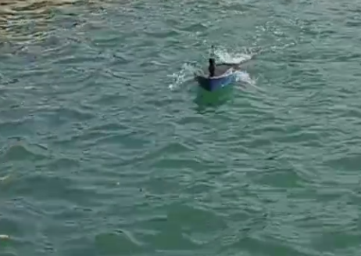

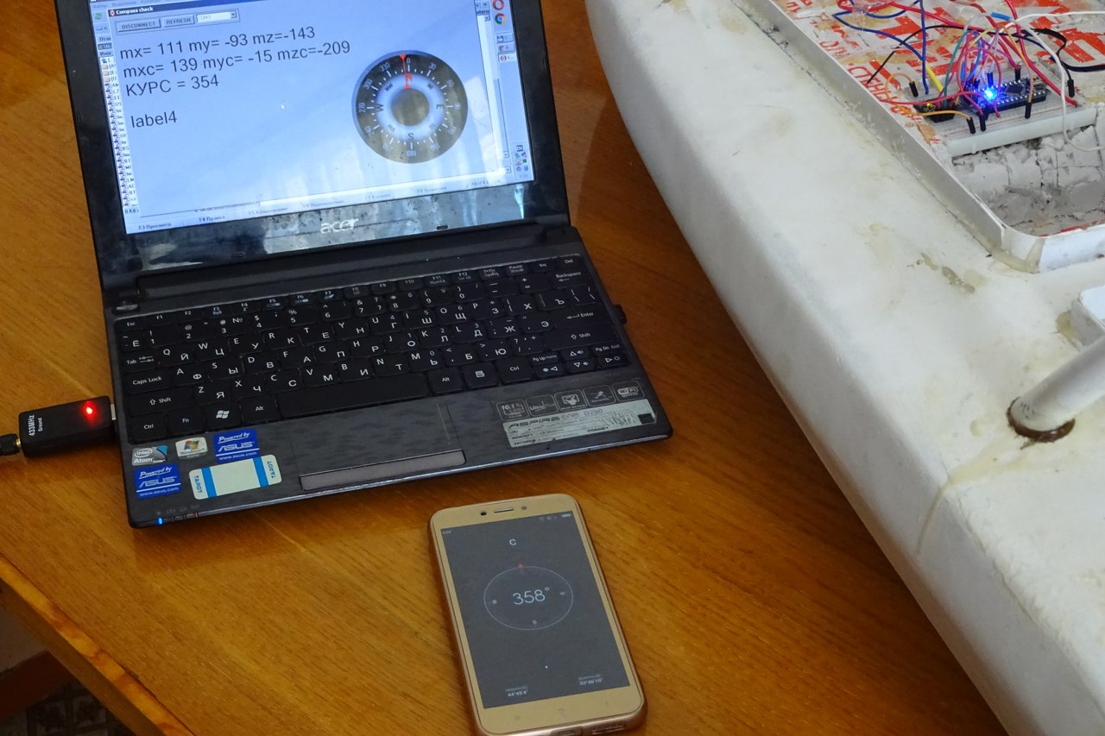

Рисунок 6.12 – Испытание системы измерения курсовой ориентации

Выполненная работа носит прикладной научно-технический характер, результатом которой в будущем станет создание прототипа сложного программно-аппаратного комплекса для экологического мониторинга акваторий морей и озер, что для Крыма и Севастополя является актуальным направлением.

**СПИСОК ИСПОЛЬЗОВАННЫХ ИСТОЧНИКОВ**

1. Стеценко В.Н., Выскочкова Э.Г., Никишин В.В. Исследование характеристик МЕМS-акселерометра. Материалы научно-практической конференции «Современные технологии в кораблестроительном и авиационном образовании, науке и производстве», посвященной 100-летию со дня рождения Р.Е. Алексеева ноябрь 2017 Н.Новогород, 2017. – С.586-591
2. Никишин В.В. Обзор и перспективы использования робототехнических устройств для экологического мониторинга акваторий. Вторая всероссийская конференции молодых ученых «Техносфера XXI века» 17 – 20 апреля 2017 г. Севастополь, 2017. – С.55-56
3. Никишин В.В. Перспективы использования робототехнических устройств для экологического мониторинга акваторий (тезисы докладов научно-технической конференции) Материалы научно-технической конференции «Системы контроля окружающей среды - 2017», г. Севастополь, 06-09 ноября 2017, С.22-23
4. Карпунин Я.М, Никишин В.В. Разработка прибора экспресс контроля и мониторинга прозрачности воды на основе оптического излучения. Сборник статей Всероссийской научно-практической конференции «Управление качеством в образовании и промышленности», 17-18 мая 2018 г., г. Севастополь С. 243-247
5. Никишин В.В. Автоматическая плавучая лаборатория на базе беспилотного морского аппарата для экологического мониторинга акваторий. Сборник статей Всероссийской научно-практической конференции «Управление качеством в образовании и промышленности», 17-18 мая 2018 г., г. Севастополь С. 258-261
6. Ступак А.А., Никишин В.В. Разработка системы контроля и диагностики параметров электрооборудования беспилотного надводного аппарата. Сборник статей Всероссийской научно-практической конференции «Управление качеством в образовании и промышленности», 17-18 мая 2018 г., г. Севастополь С. 271-274
7. Никишин В.В., Стеценко В.Н. Разработка экспресс-прибора для измерения проводимости морской воды с помощью беспилотного морского аппарата in-situ. Сборник статей Всероссийской научно-практической конференции «Управление качеством в образовании и промышленности», 17-18 мая 2018 г., г. Севастополь С. 261-265
8. Муха Т.В., Никишин В.В. Разработка системы измерения курсовой ориентации беспилотного аппарата. Материалы региональной студенческой научно-технической конференции «Прогрессивные направления развития машиноприборостроительных отраслей и транспорта», г. Севастополь, 2018

##### References

1. A. N. Tyler, P. D. Hunter, and E. Spyrakos, “Developments in Earth observation for the assessment and monitoring of inland, transitional, coastal and shelf-sea waters,” Science of The Total Environment, vol. 572, pp. 1307–1321, 2016. https://www.sciencedirect.com/science/article/pii/S0048969716300201
2. O. Yunev, V. Velikova, and J. Carstensen, “Reconstructing the trophic history of the Black Sea shelf,” Continental Shelf Research, vol. 150, pp. 1–9, 2017. https://www.sciencedirect.com/science/article/pii/S0278434316300851
3. I. E. Shishkin, and A. N. Grekov, “Analysis of Image Clusterization Methods for Oceanographical Equipment,” 2018 International Russian Automation Conference (RusAutoCon), pp. 1–6, 2018.
4. C. Zhai, G. Xiao, and M. Z. Q. Chen, “Distributed sweep coverage algorithm of multi-agent systems using workload memory,” Systems & Control Letters, vol. 124, pp. 75–82, 2019. https://www.sciencedirect.com/science/article/pii/S0167691118302238
5. Y. Man, R. Weber, and J. Cimbritz, “Human factor issues during remote ship monitoring tasks: An ecological lesson for system design in a distributed context,” International Journal of Industrial Ergonomics, vol. 68, pp. 231–244, 2018. https://www.sciencedirect.com/science/article/pii/S016981411730327X
6. A. N. Grekov, N. A. Grekov, and E. N. Sychov, “The Input Parameters Measurement Uncertainty When Calculating the Sea Water Density,” 2018 International Multi-Conference on Industrial Engineering and Modern Technologies (FarEastCon), pp. 1–5, 2018.
7. A. Skatkov, V. Shevchenko, D. Voronin, and D. Moiseev, “Modeling of monitoring processes of structurally heterogeneous technological objects,” MATEC Web of Conferences, vol. 129, pp. 1–6, 2017.
8. X. Tian, P. Wang, and X. Li, “Design and application of a monitoring system for the floatover installation,” Ocean Engineering, vol. 150, pp. 194–208, 2018. https://www.sciencedirect.com/science/article/pii/S0029801817307527
9. C.A. Guerra, L. Pendleton, and E.G. Drakou, “Finding the essential: Improving conservation monitoring across scales,” Global Ecology and Conservation, pp. 1–15, 2019. https://www.sciencedirect.com/science/article/pii/S2351989419300587
10. A. Skatkov, A. Bryukhovetskiy, D. Moiseev, and R. Litvinova, “Detecting changes simulation of the technological objects' information states,” International Conference on Modern Trends in Manufacturing Technologies and Equipment (ICMTMTE 2018), pp. 1–6, 2018.
11. D. Georges, “Optimal Sensor Location and Mobile Sensor Crowd Modeling for Environmental Monitoring,” IFAC-PapersOnLine, vol. 50, iss. 1, pp. 7076-7081, 2017. https://www.sciencedirect.com/science/article/pii/S2405896317318906
12. M. R. Clark, J. M. Durden, and S. Christiansen, “Environmental Impact Assessments for deep-sea mining: Can we improve their future effectiveness?,” Marine Policy, pp. 1–9, 2019. https://www.sciencedirect.com/science/article/pii/S0308597X18307309
13. A. V. Dologlonyan, A. N. Grekov, and A. K. Sukhov, “A Study on the Impact of Profiling Float Geometrical and Physical Characteristics on its Speed,” 2018 International Multi-Conference on Industrial Engineering and Modern Technologies (FarEastCon), pp. 1–4, 2018.
14. D. O. B. Jones, A. R. Gates, and V. A. I. Huvenne, “Autonomous marine environmental monitoring: Application in decommissioned oil fields,” Science of The Total Environment, vol. 668, pp. 835–853, 2019. https://www.sciencedirect.com/science/article/pii/S0048969719308137
15. M. Bilal, H. M. N. Iqbal, “Microbial-derived biosensors for monitoring environmental contaminants: Recent advances and future outlook,” Process Safety and Environmental Protection, vol. 124, pp. 8–17, 2019. https://www.sciencedirect.com/science/article/pii/S0957582018309650
16. A. Skatkov, E. Mashchenko, V. Shevchenko, and D. Voronin, “Visual quality estimation technique for services in cloud environments,” 2016 IEEE 10th Int. Conf. on Application of Information and Communication Technologies (AICT), pp. 1–4, 2016.
17. L. Bottarelli, M. Bicego, and J. Blum, “Orienteering-based informative path planning for environmental monitoring,” Engineering Applications of Artificial Intelligence, vol. 77, pp. 46–58, 2019. https://www.sciencedirect.com/science/article/pii/S095219761830201X
18. S. Rajasegarar, C. Leckie, and M. Palaniswami, “Hyperspherical cluster based distributed anomaly detection in wireless sensor networks,” Journal of Parallel and Distributed Computing, vol. 74, iss. 1, pp. 1833–1847, 2014. https://www.sciencedirect.com/science/article/pii/S0743731513002013
19. S. Reis, E. Seto, and A. Northcross, “Integrating modelling and smart sensors for environmental and human health,” Environmental Modelling & Software, vol. 74, pp. 238–246, 2015. https://www.sciencedirect.com/science/article/pii/S136481521500167X
20. M. E. Qazizada, E. Pivarčiová, “Mobile Robot Controlling Possibilities of Inertial Navigation System,” Procedia Engineering, vol. 149, pp. 404–413, 2016. https://www.sciencedirect.com/science/article/pii/S1877705816312000
21. G. Secer, and B. Barshan, “Improvements in deterministic error modeling and calibration of inertial sensors and magnetometers,” Sensors and Actuators A: Physical, vol. 247, pp. 522–538, 2016. https://www.sciencedirect.com/science/article/pii/S0924424716303107
22. W. Sun, D. Wang, and L. Xu, “MEMS-based rotary strapdown inertial navigation system,” Measurement, vol. 46, iss. 8, pp. 2585–2596, 2013. https://www.sciencedirect.com/science/article/pii/S0263224113001462
23. Q. He, C. Zeng, and X. He, “Calibrating accelerometers for space-stable inertial navigation systems at system level,” Measurement, vol. 127, pp. 472–480, 2018. https://www.sciencedirect.com/science/article/pii/S0263224118304974
24. Y. Lin, W. Zhang, J. Xiong, “Specific force integration algorithm with high accuracy for strapdown inertial navigation system,” Aerospace Science and Technology, vol. 42, pp. 25–30, 2015. https://www.sciencedirect.com/science/article/pii/S1270963815000139